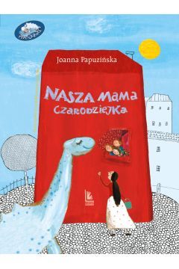
Spotkanie
z panią Joanną Papuzińską
autorką książek dla dzieci
m. in. “Nasza mama czarodziejka”
i “Asiunia”.
Konkurs dla kas drugich i trzecich.

"CZYTAM, MALUJĘ I FOTOGRAFUJĘ
MOJE KSIĄŻKI Z BEDEKER"

1.Cel:
Pobudzenie w uczniach kreatywności oraz zachęcenie ich do czytania książek poprzez zaznajomienie się z tytułami współpracujących z Bedekerem wydawnictw w tym Wydawnictwo Literatura.
2. Uczestnicy konkursu po zapoznaniu się z książką z Wydawnictwa Literatura wykonują pracą zachęcającą do jej przeczytania.
3. Forma pracy - plakat, na którym obok tytułu książki, książek i autorów pojawi się nazwa Wydawnictwo Literatura.
4. Prace należy złożyć do biblioteki szkolnej do dnia 29 maja 2024r..
5. Jury przy ocenie prac brać będzie pod uwagę ich samodzielność i oryginalność.
6. Autorzy nagrodzonych prac wezmą udział w spotkaniu z autorką książek dla dzieci - panią Joanną Papuzińską podczas XXIII Ogólnopolskiego Tygodnia Czytania Dzieciom.
7. Przykładowa lista książek do wykorzystania w konkursie: “Ryś miasta”, “Tajemnica Matyldy”, “Sposób na Elfa”, “Kaktus dobry pies”, “Dzień czekolady”, “Mity dla dzieci”, “Mój brat czarodziej”, “Rany Julek”, “Kolorowy szalik”, “Nasza mama czarodziejka”, “Pilot i ja”, “Dżok. Legenda o psiej wierności”, “Asiunia”, “Wszystkie moje mamy”.
Książki w/w i inne Wydawnictwa Literatura dostępne są w bibliotece szkolnej.

Zapraszamy do udziału w konkursie
Biblioteka Szkolna

